天宁区口语交际教学研讨活动
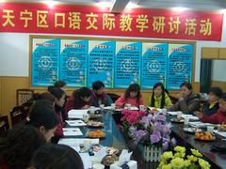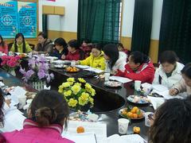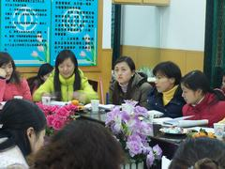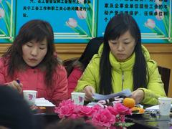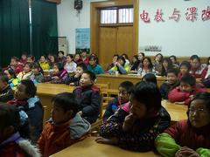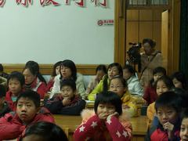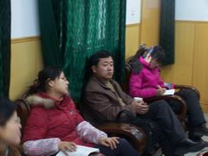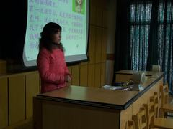
1月9日我区各小学语文教研组长集中丽华新村第二小学参加区“口语交际教学研讨活动”。
“口语交际”是新课程实施以来的一种新课型，虽然在语文课堂上已经实施了好几年，然而，许多老师对它的核心理念、具体操作等方面还存在着许多困惑疑虑。今天举行的口语交际现场会无疑给我区语文教研组长提供了一个学习、交流的平台。
活动由区教研室王勤老师主持。首先由丽华二小语文教研组长朱小寒老师执教一堂四年级研讨课——《有了钱怎么花？》，接着，全区教研组长就“口语交际教学”展开沙龙式研讨。大家各抒己见，有谈自己经过学习的体会，有将自身的实践经历与大家分享，有谈听课后的感受，有提出困惑的，有帮着出主意的……会议室内你一言，我一语，气氛甚为热烈。经过研讨，全体与会教师对口语交际教学的基本模式、教学要求有了较为清晰的认识：
一 、以大语文教育观为观念指导
服务于生活是口语交际这门课的意义所在，在教授过程中，应以生活为蓝本，遵循生活化原则，以大语文教育观为指导，不但在课上进行学习，还应该走出口语交际课的课堂，进行开放式教学。在教学中我们应将学校生活与社会生活融合起来，模糊课内外的界限，让学生在大环境中学习口语交际。教师要利用好教材，利用好一切途径，渗透口语交际，切实提高学生口语交际的能力。
二 、授课生活化原则
口语交际是人与人之间使用语言往来接触。为使人们在生活中能更好的交流，提高人们的交际能力，我们开设了口语交际课。小学生的交际面很狭窄，主要是在学校与家庭之间，而在校生活又占据了学生们生活的主要内容，学生们的交际活动局限于学生与学生、学生与教师之间。而作为社会的一分子，学生又必须学习与社会中的人交往。因此，我们要充分利用学校的教育资源，使学生在与学生、与教师之间的交往中掌握较强的交际能力，为他们今后的社会生活打下坚实基础。1 学习素材生活化。2 学习形式生活化。3 在生活中运用。
三、口语交际评价多元化
口语交际评价有它的独特性，教师在教学中要注重语言、思路、仪态三方面，同时听的能力也是口语交际需要重点培养的一个方面。
半天的活动，组长们感觉收获颇丰。通过培训，大家一致认为对“口语交际教学”有了更为深刻的认识。回校后将组织教师进行这方面的相关讨论，真正意义上认识口语交际的重要性，思考如何利用教材，上好口语交际课，如何利用一切途径，渗透口语交际，切实提高学生口语交际能力。相信在组长们的带领下，各校必将掀起对口语交际教学的研讨热潮。
丽二报道 2007、1、9

